简介
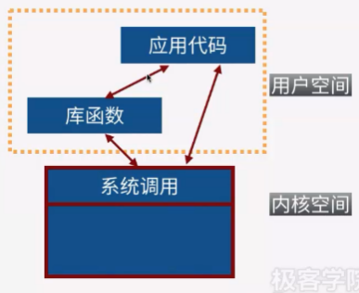
注：库函数即标准IO，系统调用即低级IO。
在库函数层面表示的标准I/O用流来表示，在系统调用层面用文件描述字/符表示。不论是流还是文件描述字，表示的都是进程中与硬盘中文件的连接关系。
低级IO又叫文件IO。

文件描述字：
另一种连接机制（程序与文件）
系统调用（底层基本的IO操作）
特定设备（流不行）
特殊方式进行IO（流不行）

内核数据结构
一个进程打开多个文件：
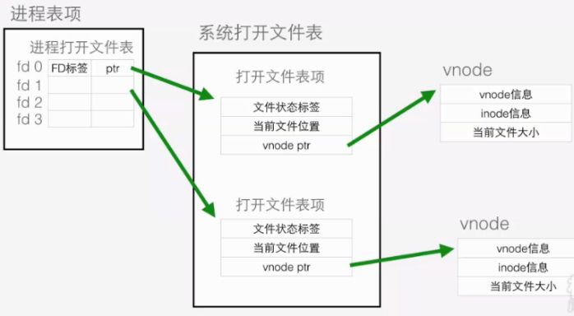
进程表项是用户空间伴随着open创建的，系统打开文件表对应系统内核管理的数据结构。这样可以理解：一个进程中打开不同文件，进程里的文件不存在相互干扰。

多个进程打开同一文件：
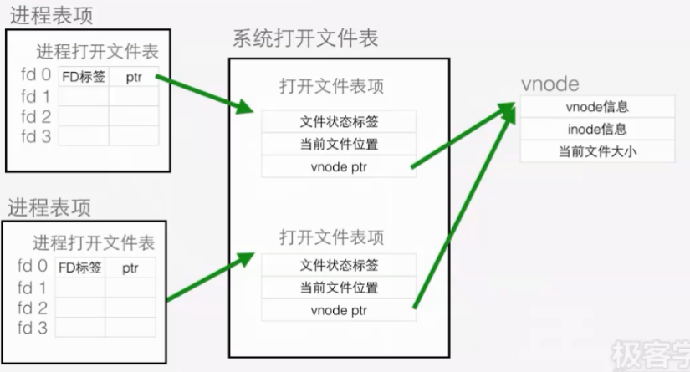

操作

创建文件
#include <stdio.h>
#include <sys/types.h>
#include <unistd.h>
#include <fcntl.h>
int main(int argc,char **argv)
{
int ret = -1;
//创建新文件b.c，权限读写执行都有
ret = creat("b.c",0777);
if( -1 == ret )
{
perror("create");
return -1;
}
return 0;
}

打开文件
原型：
int open(const char *pathname, int flags);//只是执行打开
int open(const char *pathname, int flags, mode_t mode);//还可以创建（集成了create功能）
参数：flag：O_RDONLY/O_WRONLY/O_RDWR
返回值：int（范围有限制）
预先打开的文件描述字：0,1,2

示例（打开文件）：
#include <stdio.h>
#include <sys/types.h>
#include <unistd.h>
#include <fcntl.h>
int main(int argc,char **argv)
{
int ret = -1;
//打开文件b.c
ret = open("b.c",O_RDWR);//流 r+
//ret = open("b.c",O_RDWR|O_TRUNC);//流 w+
//ret = open("b.c",O_RDWR|O_APPEND);//流 a+
if( -1 == ret )
{
perror("create");
return -1;
}
close(ret);
return 0;
}

示例（打开并创建）：
#include <stdio.h>
#include <sys/types.h>
#include <unistd.h>
#include <fcntl.h>
int main(int argc,char **argv)
{
int ret = -1;
//创建新文件b.c，权限读写执行都有,并且打开文件
ret = open("b.c",O_RDWR|O_CREAT,0777);
if( -1 == ret )
{
perror("create");
return -1;
}
close(ret);
return 0;
}

示例（文件存在正常打开，不存在则创建）：
#include <stdio.h>
#include <sys/types.h>
#include <unistd.h>
#include <fcntl.h>
#include <errno.h>
int main(int argc,char **argv)
{
int ret = -1;
//文件存在打开,不存在就创建打开
//创建新文件b.c，权限读写执行都有,并且打开文件
ret = open("b.c",O_RDWR|O_CREAT|O_EXCL,0777);
if( -1 == ret )
{
if ( EEXIST == errno )//是否存在
{
ret = open("b.c",O_RDWR);
if ( -1 == ret )
{
perror("open");
return -1;
}
}
return -1;
}
close(ret);
return 0;
}

示例（文件描述字）：
#include <stdio.h>
#include <sys/types.h>
#include <unistd.h>
#include <fcntl.h>
int main(int argc,char **argv)
{
int ret = -1;
//打开文件b.c
while(1)
{
ret = open("b.c",O_RDWR);//流 r+
if( -1 == ret )
{
perror("create");
return -1;
}
//显示文件描述字
printf("%d\n",ret);
}
close(ret);
return 0;
}
执行发现只能到1023，这个是可以突破上限的，通过ulimit –a查看open files，可以通过ulimit –n num修改

关闭文件

读写

read
示例：
#include <stdio.h>
#include <sys/types.h>
#include <unistd.h>
#include <fcntl.h>
#include <stdlib.h>
#include <string.h>
#define MAX (256*2*2*2*2*2*2*2*2*2*2*2*2*2*2)
//内存开的越大，耗时先减少后增加，这说明代码中使用用户分配的内存时，不是越大越好，也不是越小越好，应该根据系统的特性检测出一个比较正确的值
int main(int argc,char **argv)
{
//拷贝test.mp4 到 new.mp4中
//打开文件，源 目的
int fd_s = -1;//源文件 描述字
int fd_d = -1;//目标文件 描述字
int ret = -1;
fd_s = open("test.mp4",O_RDONLY);//流 r 打开源文件
if (-1 == fd_s )
{
perror("open");
return -1;
}

fd_d = open("new.mp4",O_WRONLY|O_TRUNC|O_CREAT,0777);//流 w 打开目标文件
if (-1 == fd_d )
{
perror("open");
return -1;
}

//分配内存
char *mem = NULL;
mem = malloc(MAX);
if ( NULL == mem )
{
perror("malloc");
return -1;
}
memset(mem,'\0',MAX);
//(读取－》写入)
while(1)
{
ret = read(fd_s,mem,MAX);
if( -1 == ret )
{
perror("read");
return -1;
}
if( 0 == ret )
{
break;
}
ret = write(fd_d,mem,ret);
if( -1 == ret )
{
perror("write");
return -1;
}
}
//释放内存
free(mem);
//关闭文件
close(fd_s);
close(fd_d);
return 0;
}
可以使用time ./a.out查看可执行文件的实际耗时，系统时间和用户时间。

write

文件结束

IO效率

定位
示例：
#include <stdio.h>
#include <sys/types.h>
#include <unistd.h>
#include <fcntl.h>
#include <stdlib.h>
#include <string.h>
#define MAX (256*2*2*2*2*2*2*2*2*2*2*2*2*2*2)
int main(int argc,char **argv)
{
//拷贝test.mp4 到 new.mp4中
//打开文件，源 目的
int fd_s = -1;//源文件 描述字
int fd_d = -1;//目标文件 描述字
int ret = -1;
fd_s = open("test.mp4",O_RDONLY);//流 r 打开源文件
if (-1 == fd_s )
{
perror("open");
return -1;
}

fd_d = open("new.mp4",O_WRONLY|O_TRUNC|O_CREAT,0777);//流 w 打开目标文件
if (-1 == fd_d )
{
perror("open");
return -1;
}
//计算出源文件大小
// 源文件定位到尾部， 计算出大小
long file_size = -1;
file_size = lseek(fd_s,0,SEEK_END); //不是fseek
if( -1 == file_size )
{
perror("lseek");
return -1;
}
// 源文件定位到头部
ret = lseek(fd_s,0,SEEK_SET);
if( -1 == ret )
{
perror("lseek");
return -1;
}

//分配内存
char *mem = NULL;
mem = malloc(file_size);
if ( NULL == mem )
{
perror("malloc");
return -1;
}
memset(mem,'\0',file_size);
//(读取－》写入)
//while(1)
// {
ret = read(fd_s,mem,file_size);
if( -1 == ret )
{
perror("read");
return -1;
}
if( 0 == ret )
{
// break;
}
ret = write(fd_d,mem,ret);
if( -1 == ret )
{
perror("write");
return -1;
}
// }
//释放内存
free(mem);
//关闭文件
close(fd_s);
close(fd_d);
return 0;
}
说明：
fseek()不像lseek()会返回读写位置, 因此必须使用ftell()来取得目前读写的位置。

复制

复制描述字
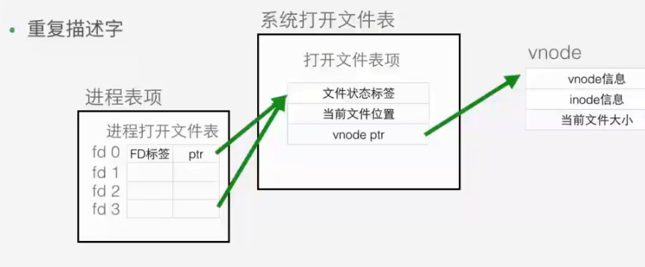
其实复制的是文件描述字进程表项中的fd和fd标签，在系统层面的表项和属性全部都是一样的。

dup系列函数
原型：
int dup(int oldfd);
int dup2(int oldfd, int newfd);
int dup3(int oldfd, int newfd, int flags);
注：dup是复制进程信息，系统的信息没有复制，它与两次打开文件是不一样的。
示例：
#include <stdio.h>
int main(int argc,char **argv)
{
int ret = -1;
int fd = -1;
fd = dup(1);//1 --- >标准输出（最后的在fd上的输出其实就是标准输出上）
if ( -1 == fd )
{
perror("dup");
return -1;
}
//写入fd 1（标准输出）显示
ret = write(fd,"hello",5);
if ( -1 == ret )
{
perror("write");
return -1;
}
close(fd);
return 0;
}

示例：
#include <stdio.h>
#include <unistd.h>
#include <fcntl.h>
#include <sys/types.h>
int main(int argc,char **argv)
{
//重定位标准输出文件
//
int ret = -1;
int fd = -1;
#if 1
fd = open("log",O_CREAT|O_TRUNC|O_RDWR);
if ( -1 == fd )
{
perror("open");
return -1;
}
ret = dup2(fd,1);//标准输出重定位到文件
if ( -1 == ret )
{
perror("dup");
return -1;
}
#endif

printf("hellworld\n");

close(fd);
return 0;
}

与流互换
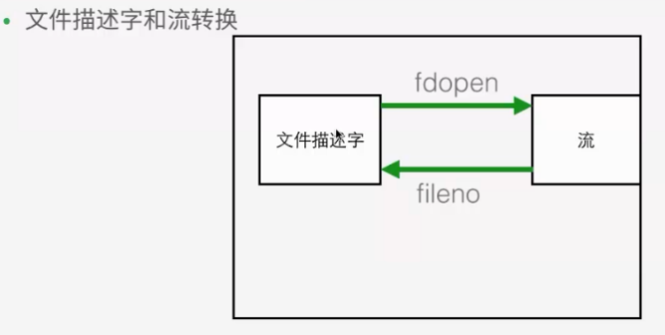
注：流是由库函数产生的，文件描述符是由系统调用产生的。

示例：
#include <stdio.h>
int main(int argc,char **argv)
{
//测试标准输入流 stdin(man stdin查看帮助文档) 对应的文件描述字
int fd = -1;
fd = fileno(stdin);
if( -1 == fd )
{
perror("fileno");
return -1;
}
printf("%d\n",fd);
return 0;
}

示例：
#include <stdio.h>
#include <sys/types.h>
#include <unistd.h>
#include <fcntl.h>
int main(int argc,char **argv)
{
int ret = -1;
int fd = -1;
//打开文件b.c
fd = open("b.c",O_RDWR);//流 r+
//ret = open("b.c",O_RDWR|O_TRUNC);//流 w+
//ret = open("b.c",O_RDWR|O_APPEND);//流 a+
if( -1 == fd )
{
perror("create");
return -1;
}
FILE *fp;
//文件描述字转化为流
fp = fdopen(fd,"r+");

if( NULL == fp )
{
perror("fdopen");
return -1;
}
//用流写入数据
ret = fwrite("hello",1,5,fp);
if ( -1 == ret )
{
perror("fwrite");
return -1;
}
fflush(fp);
ret = write(fd," world",7);
if ( -1 == ret )
{
perror("fwrite");
return -1;
}
close(ret);
return 0;
}

文件控制

fcntl函数
fcntl（file description control）提供了管理低级文件描述符的方法，可以控制重复文件描述字，文件描述字标签和文件状态标签。
原型：int fcntl(int filedes, int cmd, … struct flock *flockptr);
参数：flock结构体
Struct flock{
short l_type; //F_RDLCK,F_WRLCK,F_UNLCK
off_t l_start; //offset in bytes,relative to l_whence
short l_whence; //SEEK_SET,SEEK_CUR,or SEEK_END
off_t l_len; //length,in bytes; o means lock to EOF
pid_t l_pid; //return with F_GETLK
}
示例：
#include <stdio.h>
#include <fcntl.h>
#include <sys/types.h>
#include <unistd.h>
int main(int argc,char **argv)
{
int ret = -1;
int fd = -1;
fd = fcntl(1,F_DUPFD,0);//等价于下一样，完成文件描述字的复制
// fd = dup(1);//1 --- > 标准输出
if ( -1 == fd )
{
perror("dup");
return -1;
}
//写入fd1（标准输出）显示
ret = write(fd,"hello",5);
if ( -1 == ret )
{
perror("write");
return -1;
}
close(fd);
return 0;
}

示例：
#include <stdio.h>
#include <unistd.h>
#include <fcntl.h>
#include <sys/types.h>
int main(int argc,char **argv)
{
//重定位标准输出文件
//
int ret = -1;
int fd = -1;
#if 1
fd = open("log",O_CREAT|O_TRUNC|O_RDWR);
if ( -1 == fd )
{
perror("open");
return -1;
}
close(1);
ret = fcntl(fd,F_DUPFD,1);//标准输出重定位到文件
//ret = dup2(fd,1);//标准输出重定位到文件
if ( -1 == ret )
{
perror("dup");
return -1;
}
#endif

printf("hellworld\n");

close(fd);
return 0;
}

重复文件描述字

文件描述字标签

文件状态标签

文件上锁
当多个用户共同使用，操作一个文件时候，Linux通常采用的方法是给文件上锁，来避免共享资源产生竞争的状态。
记录锁类型：
- 共享读锁：描述符必须读打开
- 共享写锁：描述符必须写打开
fcntl不仅可以实施建议性锁而且可以实施强制性锁。

缓冲

内核的文件同步原理
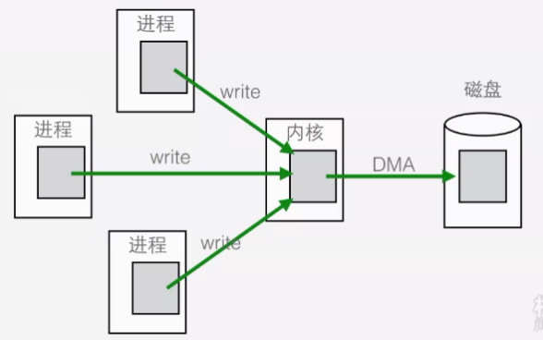

fsync函数

非阻塞IO

阻塞/非阻塞
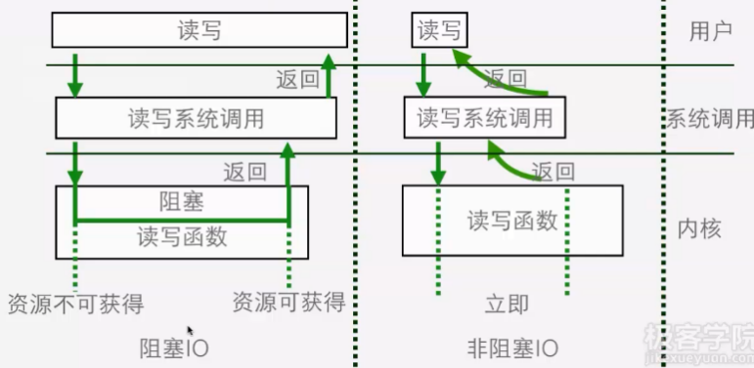

文件状态标志改变

使用
在C语言中，标准IO（库函数层面）和低级IO（系统调用层面）的选择取决于具体场景的需求，核心差异体现在**性能特性、功能支持、使用复杂度**等方面。以下是两者的适用场景对比：

优先使用标准IO（库函数）的场景
标准IO（如fopen、fread、fwrite、fclose）基于流（FILE*）操作，内部封装了缓冲区和低级IO系统调用，适合大多数通用场景：
1、普通文件读写（文本/二进制）
标准IO的缓冲区机制（全缓冲、行缓冲、无缓冲）能减少系统调用次数，提升读写效率。例如：
- 写文件时，数据先存入用户态缓冲区，满了之后才通过一次系统调用写入内核，减少IO开销。
- 读文件时，一次性从内核预读更多数据到缓冲区，避免频繁的小数据读取。
- 示例：处理配置文件、日志文件等普通文件，用fprintf写入文本，fread读取二进制数据。
2、格式化输入输出
标准IO提供丰富的格式化函数（printf、fscanf、sprintf等），能直接处理字符串、数值的转换，无需手动解析。
- 例：将整数、浮点数格式化写入文件，或从文件中按格式读取结构化数据，用fscanf比低级IO的read+手动解析更便捷。
3、跨平台兼容性
- 标准IO是C标准库的一部分，接口在不同操作系统（Linux、Windows、macOS）上一致，代码可移植性高。
- 低级IO的系统调用（如open、read）在不同系统上可能有差异（如Windows用CreateFile而非open）。
4、简单场景，追求开发效率
- 标准IO接口更简洁，无需手动管理文件描述符、缓冲区和错误处理细节，适合快速开发。
- 例：小程序中的文件读写，无需复杂的IO优化，fopen+fwrite几行代码即可完成。

必须使用低级IO（系统调用）的场景
低级IO（如open、read、write、close）基于文件描述符（int fd）操作，直接与内核交互，适合需要精细控制或特殊功能的场景：
1、需要精细控制IO行为
- 非缓冲IO：当需要数据立即写入磁盘（如日志刷盘、数据库持久化），可通过write直接调用系统调用，避免标准IO缓冲区延迟。
- 设置文件状态标志：如非阻塞IO（O_NONBLOCK）、创建文件时指定权限（mode_t）、追加模式（O_APPEND）等，需通过open的 flags 参数控制。
- 例：网络编程中，套接字（socket）本质是文件描述符，必须用read/write或recv/send（基于低级IO封装）操作，标准IO不支持非阻塞套接字。
2、操作特殊文件/设备
- 对内核设备（如/dev/null、/dev/zero）、管道（pipe）、共享内存、信号量等特殊文件的操作，只能通过文件描述符和低级IO完成，标准IO不支持。
- 例：进程间通信（IPC）中，用`pipe`创建管道后，需用`read`/`write`读写数据。
3、高性能/高并发IO场景
- 直接IO：绕过内核缓冲区（`O_DIRECT`标志），适合数据库、文件系统等需要自己管理缓存的场景，减少内核态与用户态的数据拷贝。
- IO多路复用：结合select、poll、epoll（Linux）等机制实现高并发IO，必须使用文件描述符（标准IO的FILE*无法直接用于这些接口）。
- 例：服务器程序同时处理 thousands 个客户端连接，用epoll监控文件描述符事件，配合read/write非阻塞操作。
4、需要控制文件描述符的传递
- 进程间传递文件描述符（如通过UNIX域套接字）时，必须操作原始文件描述符，标准IO的`FILE*`无法直接传递。

关键区别总结与选择建议

选择建议：
- 大多数情况下（普通文件读写、格式化操作、跨平台需求），优先用标准IO，兼顾效率和开发便捷性。
- 当需要特殊IO控制（非阻塞、直接IO）、操作特殊文件（套接字、管道）或追求极致性能（高并发）时，必须用低级IO。
例如：写一个日志工具，用标准IO的fprintf`+行缓冲（setvbuf）即可；而开发一个高性能Web服务器，必须用低级IO的epoll+非阻塞socket。

